POLARPOSTEN
Juli 2023
Kære Polarstjerner
Så kom sommerferien i gang for alle skolebørn, og dermed spejdere Vi håber, I alle får en skøn ferie og bliver klar til lejr i slutningen af ferien!
Troppen og juniorerne skal sammen til Assenbækmølle Spejdercenter (i nærheden af Esbjerg) i uge 30, og minierne skal til Grunden ved Christiansminde i uge 31. Rigtig god lejr til alle!
Følg med på facebook, hvor der bliver lagt dejlige billeder op.
OPRÅB TIL ALLE:
Efter ferien er vi stærkt udfordret på ledersiden hos juniorerne. Janne fortsætter med at hjælpe med planlægning mm, og Georg har sagt ja til at være ny leder. Mars (Nikki) og Sara stopper. Så vi har brug for mindst 2 ledere mere, for at det bliver rimeligt for alle parter.
Vi har ca. 20 skønne juniorer – det er en rigtig god alder at ”arbejde” med. Så kunne du selv give en hånd med, eller kender I nogen, der gerne vil, så giv lyd fra jer! Skriv eller ring til Janne (janne@polarstjernen.dk/ 53769643) eller Gitte (gitte@polarstjernen.dk/ 21741401).
Har du brug for at komme på kursus eller andet, for at ville være med, så skal du vide, at gruppen betaler kurser for ledere i DDS regi. Desuden står GL Lise og Gitte klar til at vejlede, det samme gælder Janne.
KOM FRISK!
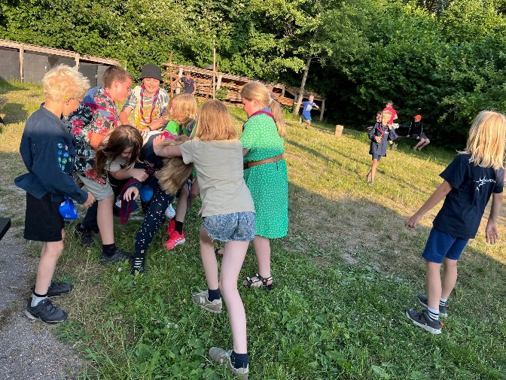 Juniorer leger British Bulldog
Junior divi
Den første weekend i juni var juniorerne på divi. Her er det en konkurrence, og derfor skal spejderne så vidt muligt klare tingene selv. Juniorlederne var helt rørt over, hvor godt spejderne klarede sig selv, og Monoceros løb af med en flot 3. plads i turn out (samarbejde).
TILLYKKE!
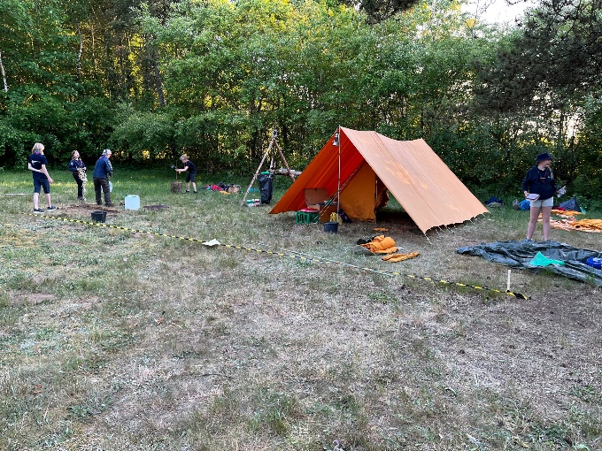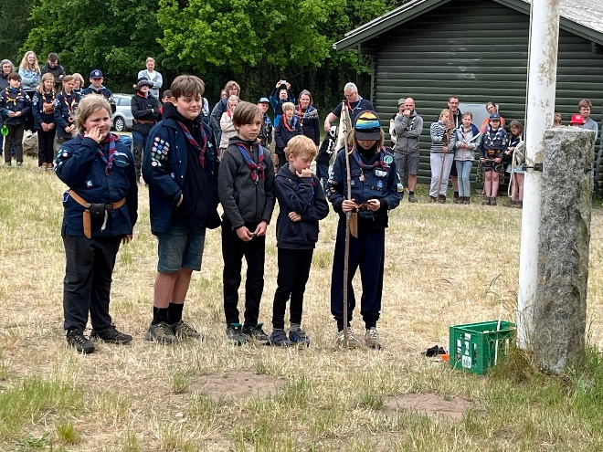

Kommende arrangementer:
Først og fremmest: sæt kryds i kalenderen 18. august til oprykningen, hvor vi igen inviterer forældre og søskende til at deltage! Trop og junior overnatter, og alle får en indbydelse snart.
Derefter:
23.-24. september holder vi en weekend, hvor mikro, mini, junior og klan samt forældre lørdag samler affald i ”Ren Natur”, hvor vi tjener 3000 kr på at samle affald langs åen ca. fra Landsbyen til Bellinge. Linnea låner kanoer, så vi også kan samle affald i åen! Der bliver spisning og overnatning for spejderne på Stenløsevej.
Læs mere om Ren Natur på www.rennatur.org
Søndag deltager forældre, klan, trop og junior i HCA Marathon. Her skal de over 16 år være vejvisere, og de under 16, skal være heppekor. Mikro-Mini kan deltage ifølge med deres forældre. Det bliver spas, og vi får tjent penge til gruppen og til næste års udlandstur for trop og klan.
I får indbydelsen ud lige efter sommerferien, da vi skal have tilmelding 1/9.
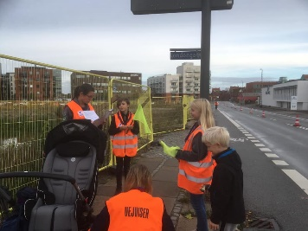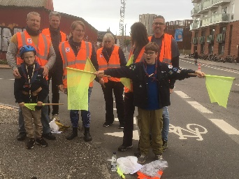

Vi hejser flaget og siger TILLYKKE til:
7. juli Kaja 5 år
7. juli Sol 9 år
7. juli Thorleif 22 år
8. juli Ulv 8 år
21. juli Bål 11 år
23. juli Rafael 16 år
23. juli Øgle 8 år
26. juli Asmus 29 år
30. juli Ras 29+ år

